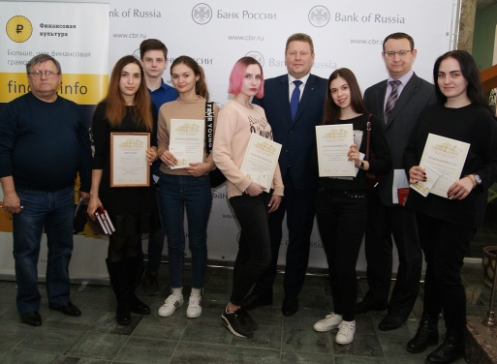
Финансы как искусство
Подведены итоги ежегодного просветительского проекта «На пути к финансовой грамотности», который организован курским отделением Банка России при поддержке комитета информации и печати Курской области и регионального отделения Союза журналистов России.

В весеннем проекте этого года приняли участие первокурсники, которые учатся по направлению «журналистика» в Юго-Западном государственном университете. В региональном отделении мегарегулятора для них были организованы лекции, тренинги, игры и презентации по основным финансовым вопросам. Просветительские занятия для них проводили сотрудники Отделения Курск – эксперты в области экономического анализа, наличного и денежного обращения, платежных систем и расчетов, кибербезопасности и противодействия мошенникам.
По окончании просветительского цикла студентам дали время для закрепления информации и создания собственных проектов на тему грамотного финансового поведения. Жюри – практикующие журналисты и эксперты Банка России – выбрали лучшие работы. Ими признаны видеосюжет «Искусство копить деньги» (автор - Татьяна Ларина), видеоролик «Осторожно, мошенники!» (авторы - Людмила Попова, Андрей Паньков и Алина Жмакина) и работа «Викторина» (автор - Дарья Хохлова). Их создатели получили приглашение пройти производственную практику в курском отделении мегарегулятора.
Начальник управления по работе с государственными СМИ областного комитета информации и печати Дмитрий Венедиктов отметил, что проект важен не только потому, что начинающие журналисты получают представление о финансовой системе, инструментах и их использовании из «первых рук». Увеличение качественной и достоверной информации на финансовые темы «держит в тонусе» курян, помогая быть в теме и избегать ошибок.
«Очень важно быть финансово грамотным человеком – эти знания нужны везде и всем. Поэтому занятия в Центробанке оказались просто уникальными. За несколько дней я полностью пересмотрела свое отношение к деньгам и банковским операциям. А самое главное – поняла, что это реальный инструмент для того, чтобы достичь поставленных целей и воплотить в жизнь многие мечты – надо только понять, как правильно свои финансы хранить, защищать и приумножать», - рассказала будущая журналист Татьяна Ларина.
Занятия для начинающих «акул пера» в курском отделении Банка России организуют уже во второй раз. В прошлом году в проекте участвовали студенты Курского государственного университета. Особо отличившиеся летом были на практике в Отделении Курск: работали над материалами уже как авторы, неплохо понимающие финансовую терминологию и ответственность журналиста за правильную подачу аргументов в важных «денежных» темах. Итог практики – интересные публикации в городских и районных СМИ. «Активная позиция современной молодежи усиливает социальную значимость профессии, которую эти люди для себя выбрали. Такое сочетание позволяет им находить новые интересные пути донесения важной информации из любой сферы жизни. Мы стараемся передать знания, которыми обладают специалисты нашего отделения, чтобы начинающие свой путь в профессии журналисты грамотно освещали вопросы финансовой сферы», - отмечает управляющий курским отделением Банка Россbи Евгений Овсянников.

